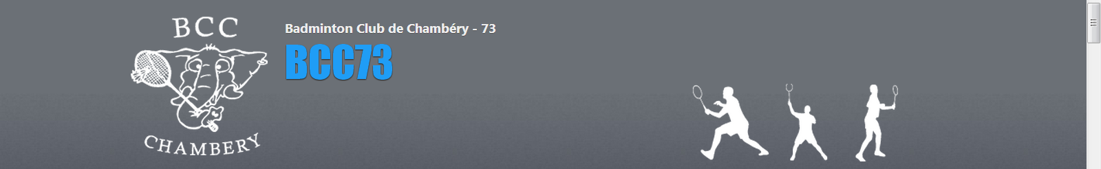
Fiche d’inscription jeunes
saison 2013-2014

BADMINTON CLUB DE CHAMBERY
Maison des Associations - Boîte G1

67 rue Saint-François de Sales
73000 CHAMBERY
 : info.bcc73@yahoo.fr
 : 06 59 05 14 83
Retrouvez-nous sur internet : www.bcc73.com (documents, photos, infos etc.) et sur :


Badminton Club de Chambéry ou BCC Jeunes pour toutes les infos et les photos en direct !!!!


JEUNES

Né(e) après 1994

Bienvenue au BCC 73 !

Voici le précieux sésame, votre fiche d’inscription à nous remettre complétée avec le certificat médical et le règlement.
Si vous pouvez la remplir par informatique c’est encore mieux.

Pour toutes les autres informations concernant la saison, rendez-vous sur notre site internet.
www.bcc73.com

Pour cette nouvelle saison, les prix n’ont pas changé, alors à bientôt sur les cours… !

Le président du BCC 73

Aucune inscription ne pourra être acceptée si le dossier n’est pas déposé complet :
fiche d’inscription + certificat médical et règlement (chèque à l’ordre du BCC 73) + justificatif pour toute réduction

Dépôt du dossier complet 3 semaines avant le 1er tournoi

TARIFS JEUNES 2013 - 2014
 |  |  |  | Observations
FJ 1 JEUNES  (né après 2003 ). | 55 € |  |  | Cette formule est réservée aux jeunes nés après 2003. Les prestations sont identiques à la licence jeune ci-dessous.
FJ 2 : JEUNES  (né après 1994). | 95 € |  |  | Cette formule comprend : La licence FFBAD + les entraînements sur créneaux "Jeune", la participation aux stages organisés durant les vacances scolaires (hors été), l’inscription gratuite aux différents tournois jeunes et adultes et la fourniture des volants.
Réductions, non cumulables, sur formule choisie :
- Etudiants (hors formule "jeunes"), chômeurs | - 20%
- Famille, à partir de 3 personnes dans le même foyer :  Nom et prénom des autres licenciés au club : | - 20%
Carte M'RA (joindre la copie recto / verso de la carte m'ra), Chèques Vacances et coupons sports ANCV acceptés

Dossier rendu le …… / …… / ……….

DOSSIER D’INSCRIPTION JEUNES AU BADMINTON CLUB DE CHAMBERY
SAISON 2013 - 2014

Mlle / Mr (entourez la bonne mention)  Nom : …………………………………………………………  Prénom : ………………………………………………………  Adresse : …………………………………………………....  CP : ……………… Commune : ……………………………  Téléphone : …………………………………………………  Email (lisiblement, pas en égyptien, s’te plait, sinon tu risques de ne pas recevoir les mails d’informations)  Date de naissance : …………………………………………  Nationalité : ………………………………………………… | Catégories  (dates des âges au 01/01 inclus)  Cocher la case correspondante :  - Poussin(e) : né(e) après 2002  - Benjamin(e) : né(e) en 2001 et 2002  - Minime : né(e) en 1999 et 2000  - Cadet (te) : né(e) en 1997 et 1998  - Junior(e) : né(e) en 1995 et 1996  - Nouvelle inscription  - Renouvellement

Pour les mineurs

Je soussigné(e), Mme / Mlle / Mr ………………………………………………………. responsable légal de l’enfant cité ci-dessus, autorise celui-ci à participer aux diverses activités du BADMINTON CLUB DE CHAMBERY.
Signature

Coordonnées du père représentant légal de l’enfant :

Nom prénom : ……………………………………………………………………………………………………………

Adresse : ……………………………………………………………………………………………………………………

Téléphone perso : …………………………. / Pro : ………………………….. / Portable : …………………………

Email : ……………………………………………………………………………………………………………………..

Coordonnées de la mère représentante légale de l’enfant :

Nom prénom : ……………………………………………………………………………………………………………

Adresse : ……………………………………………………………………………………………………………………

Téléphone perso : …………………………. / Pro : ………………………….. / Portable : …………………………

Email : ……………………………………………………………………………………………………………………..

Les Coordonnées des deux parents doivent êtres fournies impérativement pour toute urgence et pour vous contacter pour votre présence pendant les Tournois Départementaux

Le BCC tient enfin à rappeler que le club n’est pas une halte-garderie, que ceux qui le font vivre sont bénévoles et qu’en conséquence la participation des parents à la vie du club et à l’organisation de ses diverses manifestations (organisation de tournois, transport des enfants sur les lieux de compétition, sorties...) est vivement souhaitée.

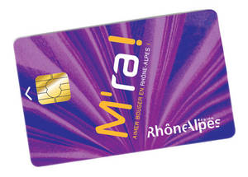
Mode de paiement de votre inscription :

- Chèque (à l’ordre du BCC73 - possibilité de payer en 3 fois)

- Espèces
- Carte M’Ra
- Comité d’entreprise
- Chèques vacances ANCV
- Coupons sports ANCV

Si vous souhaitez une attestation d’inscription au BCC73 , merci de joindre une enveloppe timbrée libellée à vos nom et adresse.

Responsabilité :

Le club tient tout d’abord à rappeler aux adhérents que le badminton peut parfois conduire à des blessures et qu’en conséquence il relève de leur intérêt de souscrire par ailleurs un contrat d’assurance de personne couvrant les dommages corporels auxquels peut les exposer la pratique du badminton.

Merci de bien prendre connaissance de cette information et d’apposer votre signature ci-après, précédée de la mention « lu et approuvé ».

Signature (précédée de la mention « lu et approuvé »)

Enfin, le club rappelle aux représentants légaux que les enfants qui participent à des compétitions individuelles demeurent sous leur responsabilité et non sous la responsabilité du club.

Dans le cadre des activités organisées par le club, les enfants peuvent être amenés à être véhiculés par des membres du club ou les parents d’autres enfants. Une autorisation écrite étant indispensable, merci de compléter l’attestation ci-dessous :

Je soussigné(e), Mme / Mlle / Mr ………………………………………………………., responsable légal de l’enfant cité ci-dessus, autorise celui-ci à participer aux diverses activités du club et à être véhiculé.

Signature (précédée de la mention « lu et approuvé »)

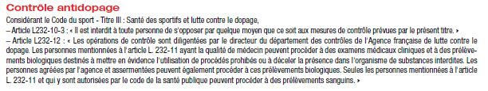


 | GdB | Certificat J E U N E S  De non contre-indication et/ou surclassement simple en compétition |  | ANNEXE 1 - Formulaire 1  adoption : 12/05/06  entrée en vigueur : 01/09/07 validité : permanente  secteur : ADM  remplace : Chapitre 2.2.F1-2008/1 nombre de pages : 1
 |  |  | 5 grammes de plumes, des tonnes d’émotion

Le formulaire ci-dessous constitue un exemple de certificat médical type pour les cas suivants :
- certificat de non contre-indication à la pratique du Badminton en compétition obligatoire pour tous les joueurs quel que soit le type de jeu : loisir ou compétition,
- certificat particulier de surclassement simple pour les jeunes, non contre-indication à pratiquer en compétition dans la catégorie d’âge immédiatement supérieure.

CERTIFICAT DE NON CONTRE-INDICATION

Le certificat doit être établi par un médecin inscrit au Conseil de l’Ordre.
Remplir la partie haute complètement; signature et cachet professionnel du praticien obligatoires.

CERTIFICAT DE SURCLASSEMENT SIMPLE

Remplir les deux parties complètement ; signature et cachet professionnel du praticien obligatoires. Les deux exemplaires de la signature et du cachet ont pour but d’éviter les surcharges rajoutées sur un certificat au départ non destiné au surclassement.

Certificat de non-contre-indication à la pratique du badminton  Je soussigné(e) Dr.... .............................................................. certifie que M., Mme, Mlle ........................................................................  né(e) le : / /  habitant : ...............................................................................  ..............................................................................................  ne présente pas de contre-indication, décelable ce jour, à la pratique du badminton en compétition  Le .......................... Dr ........................................................ Signature et cachet professionnel | Mentions obligatoires  nom du médecin  nom et prénom de l’intéressé(e)  date de naissance adresse  date du certificat références du médecin
Certificat de surclassement simple  Je soussigné(e) Dr................................................................... certifie que M., Mme, Mlle ........................................................................  ne présente pas de contre-indication, décelable ce jour, à la pratique du badminton en compétition dans la catégorie d’âge supérieure.  Le .......................... Dr ........................................................ Signature et cachet professionnel | nom du médecin  nom et prénom de l’intéressé(e)  date du certificat références du médecin




